Справка
О проведенном мероприятии Месячника оборонно-массовой работы, посвященного Дню защитника Отечества.
Встречи ветераном Вооруженных Сил и с участником боевых действий в Афганистане
14 февраля 2017 год. 9 и 11 классы с 11.00. по 12.00.часов.
Место проведения : кабинет №36 школы.
Цели и задачи :
- готовность укреплять основы общества и государства, достойно и честно выполнять обязанности гражданина по защите Отечества;
-популяризация военно - патриотического наследия нашего Отечества;
- знакомства школьников с жизнью и бытом военнослужащих;
- воспитание чувства патриотизма, формирование навыков, необходимых будущему защитнику Отечеству;
- пропаганда повышения престижа военной службы среди призывной молодежи.
Проводил мероприятия преподаватель ОБЖ Донгак К.Ш.
На встречи приглашены ветеран Вооруженных Сил Начальник отдела военного комиссариата РТ по Барун - Хемчикскому и Бай – Тайгинскому районам и г.Ак-Довурак полковник Вооруженных Сил Ондар Алексей Чаландаевич, Начальник Ак-Довуракского участка АО «Тываэнергосбыт» Кара-Сал Алаш-оол Амыр-оолович участник боевых действий в Афганистане.
Ветеран рассказал с жизнью и бытом военнослужащих, о воинской части где служили, раньше в армии служили 2,3,4 года а теперь год службы. Готовность укреплять основы общества и государства, достойно и честно выполнять обязанности гражданина по защите Отечества. Популяризация военно-патриотического наследия нашего Отечества. Воспитание чувства патриотизма, формирование навыков, необходимых будущему защитнику Отечества. Также пропагандировали повышения престижа военной службы среди призывной молодежи.
Функции и основные задачи современных Вооруженных Сил России, их роль и место в системе обеспечения национальной безопасности страны.
Как поступить военно-учебные заведения Вооруженных Сил России и основные положения по приему гражданской молодежи и военнослужащих в военно-учебные заведения.
Затем выступил участник боевых действий в Афганистане 1986-1988 гг.-Кундус Начальник .Ак-Довуракского участка АО «Тываэнергосбыт» Кара-Сал Алаш-оол Амыр-оолович О службе где он служил и бывал в горячей точке, в Афганистане-провинция- Кундуз. Ребятам было очень интересно и не заметили как прошло время. Юноши и девушки задавали интересные вопросы. В конце встречи ветераны пожелали юношам крепкого здоровья, отличных успехов в учебе, спорте и счастья. Достойно и честно выполнять обязанности гражданина по защите Отечества. Потом мы поздравили ветерана и начальника с Днем защитников Отечества Пожелали крепкого здоровья, семейного счастья, мирного голубого неба и успехов в работе.

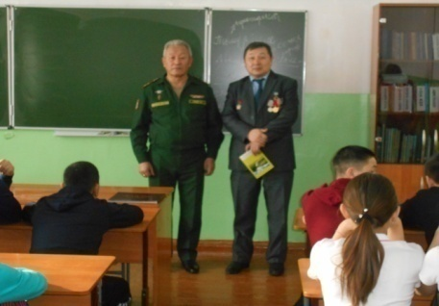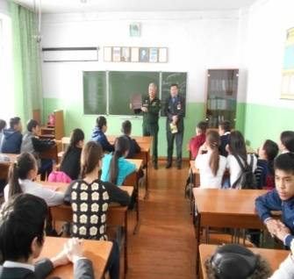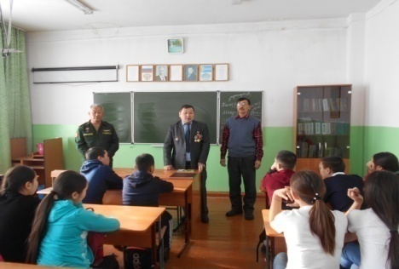
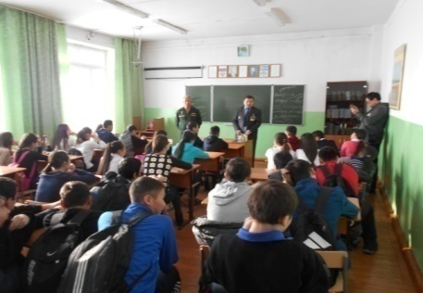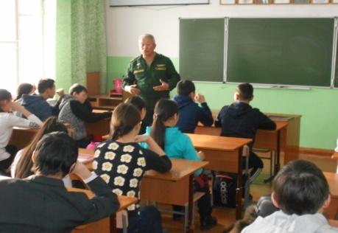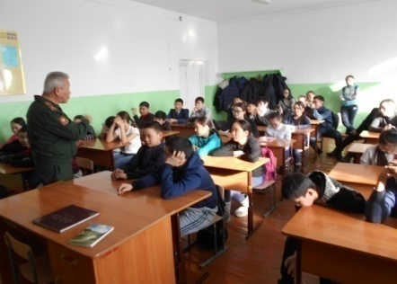
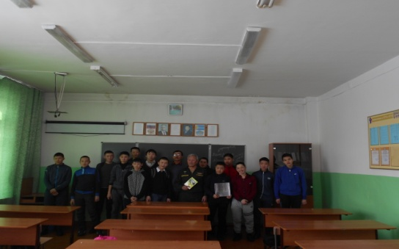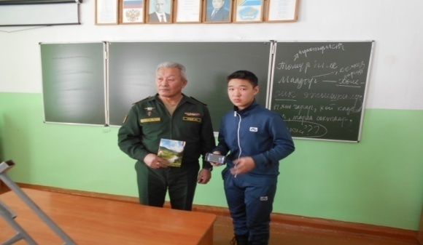

Справку составил : преподаватель ОБЖ Донгак К.Ш.
14 февраля 2017 год.

